PROGRAMA DE DESENVOLVIMENTO DE COMPETÊNCIAS EM SISTEMAS DIGITAIS
MÓDULO 3 – PROJETO FINAL
ENTREGA 1 – PLANEJAMENTO, MICROARQUITETURA E MODELO DE REFERÊNCIA
CAROLINA CORREIA, GUSTAVO SANTIAGO, LEANDRO GAMA E VALÉRIO SILVA

1. Repositório
Repositório GitHub github.com/Leandro-Gama/riscv-dma-matrix-coprocessor. Primeiro commit 25b2935 (30/10/2026, “Estrutura inicial”). Branches: main recebe as entregas e develop o trabalho corrente.
Diretório | Conteúdo
01.Specs/ | enunciado e divisão de tarefas
02.Architecture/ | cronograma, decisões de arquitetura (ADR), contrato de interfaces, diagramas
03.Reference/ | modelo de referência (golden model) em Python
04.RTL/ | RTL SystemVerilog: common, soc, cpu, dma, accel
05.Verification/ | testbenches unitários, modelos, ambientes de subsistema e de sistema (UVM)
06.Firmware/ | firmware RISC-V (fonte e .hex)
07.Synthesis/ | scripts, restrições e relatórios do Genus
08.Docs/ | especificação, relatórios e slides

make check roda os testes Python, o lint Verible e a elaboração no Xcelium, sem precisar de licença. A especificação completa da entrega está em 08.Docs/e1_especificacao.md.
2. Diagrama de blocos
A CPU RV32I configura e dispara a operação; o DMA move os dados e coordena o acelerador; o acelerador é uma malha weight-stationary de ARRAY_SIZE × ARRAY_SIZE (2, 4 ou 8) com elementos de DATA_WIDTH bits (8, 16 ou 32). Todos os acessos de dados passam por uma interconexão AXI4-Lite de 32 bits (ADR 0001).
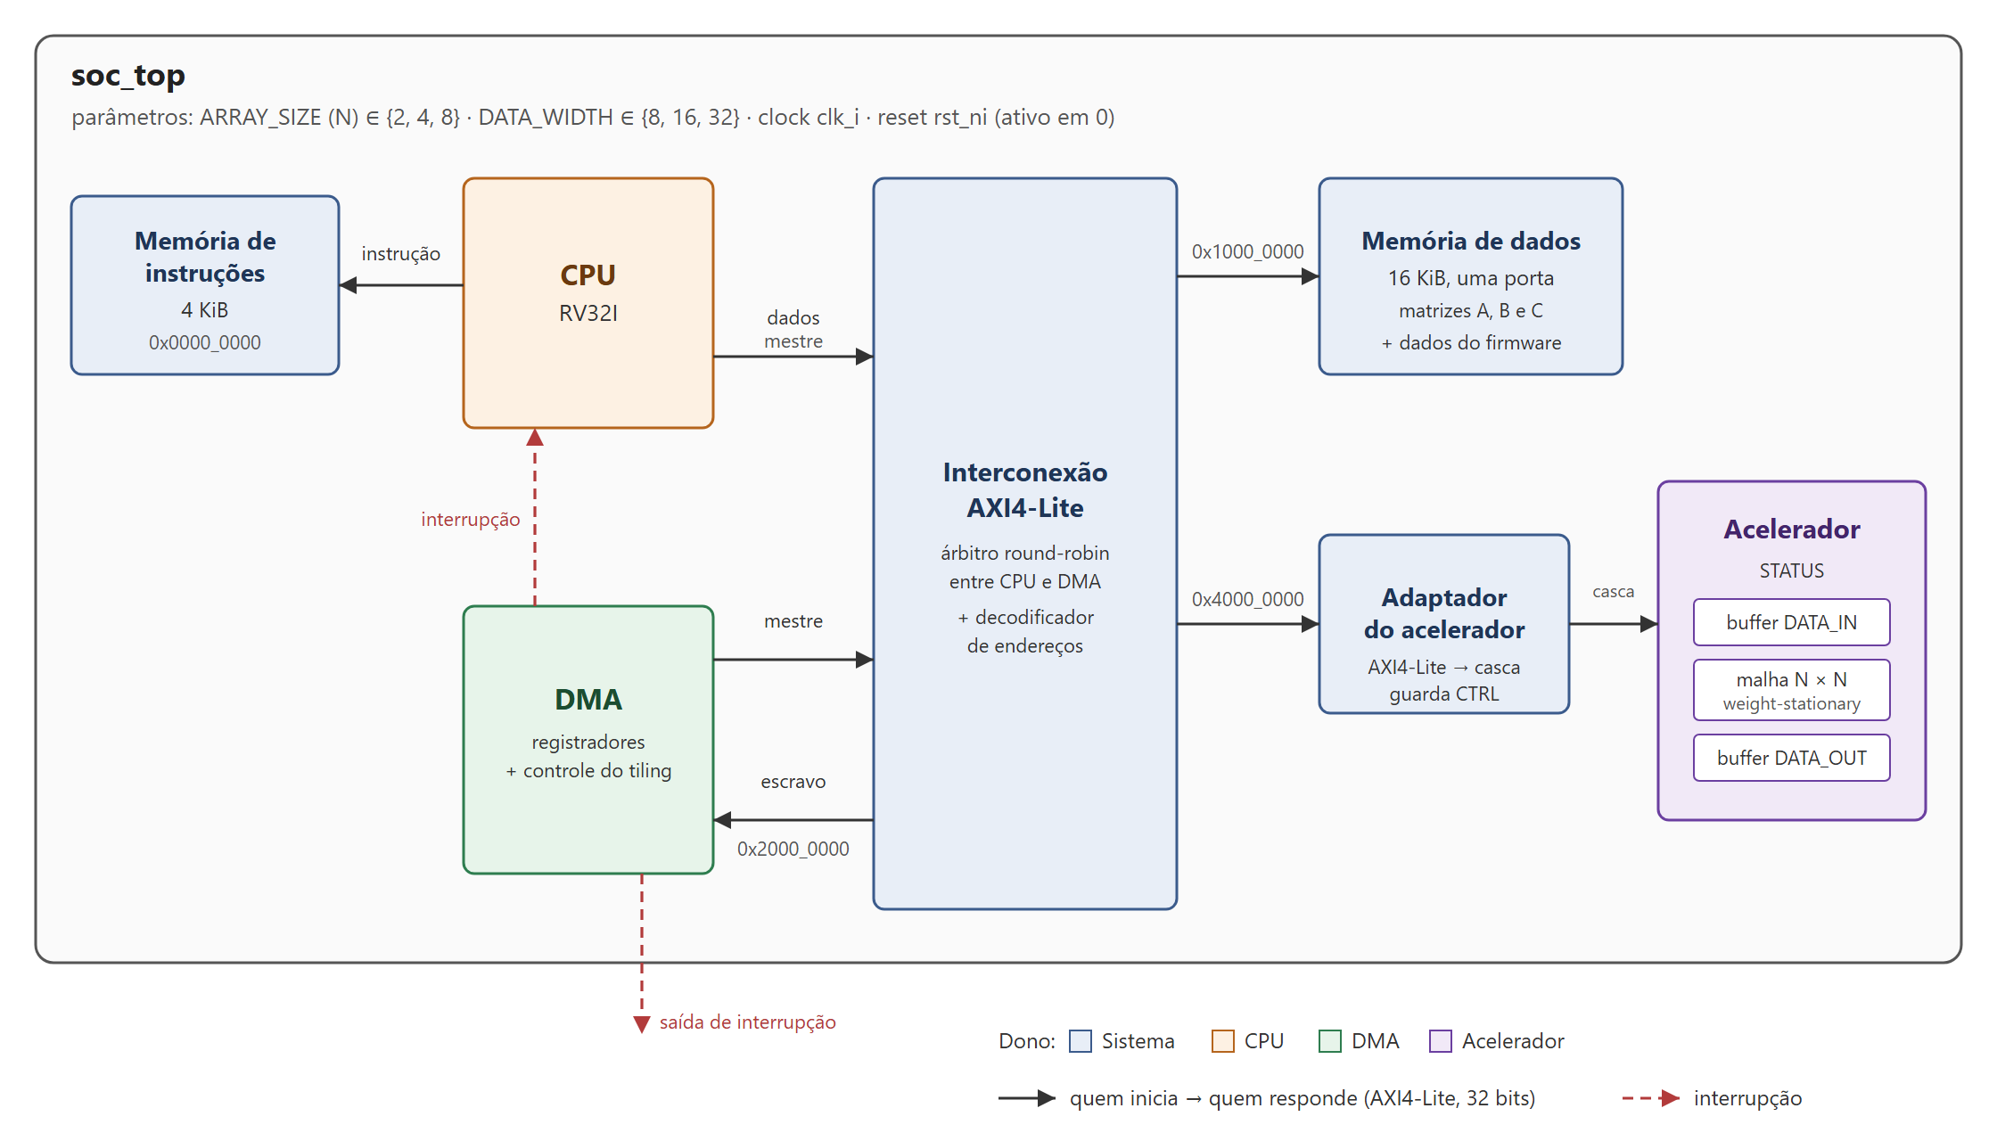
Figura 1 – Diagrama de blocos do soc_top.
Bloco | Dono | Papel
CPU | CPU | executa o firmware; mestre AXI4-Lite pela porta de dados
Memória de instruções | Sistema | 4 KiB; só a porta de instrução da CPU, fora do barramento
Interconexão AXI4-Lite | Sistema | 2 mestres (CPU, DMA) × 3 escravos; árbitro round-robin + decodificador
Memória de dados | Sistema | 16 KiB, uma porta; A, B, C e dados do firmware
DMA | DMA | escravo (registradores) e mestre (move os dados e comanda o acelerador)
Adaptador do acelerador | Sistema | AXI4-Lite → sinais da casca; guarda CTRL e gera os pulsos
Acelerador | Acelerador | buffers DATA_IN/DATA_OUT, malha e máquina de estados

3. Mapa de memória
Base | Região | Tamanho | Acesso
0x0000_0000 | memória de instruções | 4 KiB | porta de instrução da CPU
0x1000_0000 | memória de dados | 16 KiB | CPU e DMA (AXI4-Lite)
0x2000_0000 | registradores do DMA | 4 KiB | CPU (AXI4-Lite)
0x4000_0000 | acelerador | 64 KiB | DMA e CPU (AXI4-Lite)

Endereço sem escravo recebe DECERR. Regiões padrão das matrizes (o firmware pode usar outras, via registradores do DMA):
Endereço | Conteúdo | Tamanho
0x1000_0000 | dados, constantes e pilha do firmware | 4 KiB
0x1000_1000 | matriz A (linha a linha, DATA_WIDTH/8 bytes por elemento) | 4 KiB
0x1000_2000 | matriz B (linha a linha, DATA_WIDTH/8 bytes por elemento) | 4 KiB
0x1000_3000 | matriz C (linha a linha, 32 bits por elemento) | 4 KiB

Registradores do DMA (base 0x2000_0000; todos zeram no reset):
Offset | Nome | Acesso | Conteúdo
0x00 | ADDR_A | RW | endereço inicial de A
0x04 | ADDR_B | RW | endereço inicial de B
0x08 | ADDR_C | RW | endereço inicial de C
0x0C | DIM_M | RW | linhas de A e de C
0x10 | DIM_K | RW | colunas de A = linhas de B
0x14 | DIM_N | RW | colunas de B e de C
0x18 | CONTROL | RW | bit 0 START (escrever 1 dispara); bit 1 IRQ_EN
0x1C | STATUS | RO | bit 0 BUSY; bit 1 DONE; bit 2 ERROR

• START com BUSY = 1 é ignorado; ADDR_*/DIM_* com BUSY = 1 recebem SLVERR.
• DONE sobe após a resposta da última escrita de C; erro de barramento, erro do acelerador ou dimensão 0 terminam com DONE e ERROR.
• irq_o = DONE e IRQ_EN.
Registradores do acelerador (base 0x4000_0000, definidos pelo dono do acelerador):
Offset | Nome | Acesso | Conteúdo
0x0000 | CTRL | RW | bit 0 MODE (0 pesos, 1 cálculo); bits 1–3 LOAD, START, CLR_ERROR (pulsos)
0x0004 | STATUS | RO | bits 1:0 STATE (parado, carregando, calculando); bit 2 DONE; bit 3 ERROR
0x1000 | DATA_IN | WO | buffer de entrada, ARRAY_SIZE² elementos
0x2000 | DATA_OUT | RO | buffer de saída, ARRAY_SIZE² elementos

4. Sinais de interface
Barramento AXI4-Lite (endereço e dados de 32 bits; awprot/arprot em 0):
Canal | Sinais | Sentido
endereço de escrita | awaddr, awvalid, awready | mestre → escravo
dados de escrita | wdata, wstrb, wvalid, wready | mestre → escravo
resposta de escrita | bresp, bvalid, bready | escravo → mestre
endereço de leitura | araddr, arvalid, arready | mestre → escravo
dados de leitura | rdata, rresp, rvalid, rready | escravo → mestre

• Transferência no ciclo com VALID e READY em 1; VALID não espera READY e fica estável até o aceite.
• Uma transação por vez por mestre; respostas OKAY, SLVERR e DECERR; bytes little-endian na faixa addr[1:0].
• Clock único clk_i; reset rst_ni assíncrono, ativo em 0.
Portas de cada bloco (direções vistas pelo bloco):
Bloco | Porta | Função
CPU | imem_addr_o, imem_rdata_i (32) | busca de instrução, leitura no mesmo ciclo
CPU | m_axi_* | porta de dados, mestre AXI4-Lite (byte e meia palavra via wstrb)
CPU | irq_i | interrupção de fim do DMA (uso opcional)
DMA | s_axi_* | escravo AXI4-Lite: registradores
DMA | m_axi_* | mestre AXI4-Lite: lê A e B, grava C, comanda o acelerador
DMA | irq_o | interrupção de fim
Acelerador | mode_i, load_i, start_i, clr_error_i | MODE e pulsos de um ciclo vindos de CTRL
Acelerador | status_o (32) | conteúdo de STATUS
Acelerador | data_req_i, data_we_i, data_addr_i (16) | pedido de acesso a DATA_IN/DATA_OUT (proposta)
Acelerador | wdata_i, rdata_o (32), ready_o, error_o | dado e fim do acesso ao buffer

Coordenação DMA ↔ acelerador pedida no enunciado:
Enunciado | No sistema
requisição | escrita em CTRL.LOAD ou CTRL.START
pronto/ocupado | STATUS.STATE
conclusão | STATUS.DONE

5. Modelo de referência (golden model)
03.Reference/golden/, Python só com a biblioteca padrão (roda no Python 3.9 da WSL). Calcula C = A × B direto e por blocos, com recorte dos blocos de borda; tamanho e ordem dos blocos, largura dos operandos (8, 16, 32, com ou sem sinal) e do acumulador são parâmetros. A ordem padrão nkm mantém um bloco de B fixo enquanto os blocos de A passam (weight-stationary).
Módulo | Função
numeric.py | NumericFormat: faixas, checagem dos operandos, estouro do acumulador em complemento de 2
matrix.py | generate: matrizes aleatórias, zeros, máximos, mínimos e identidade, por seed
tiling.py | TileConfig e tile_schedule: sequência de blocos em qualquer das 6 ordens
matmul.py | matmul_reference (direta) e matmul_tiled (por blocos, somando cada parcial em C)

Testes (make test, Python 3.9.25 na WSL):
test_tiled_matches_reference (tests.test_golden.MatmulTest) ... ok
test_accumulator_wraps (tests.test_golden.MatmulTest) ... ok
test_extreme_values (tests.test_golden.MatmulTest) ... ok
test_every_product_is_covered_once (tests.test_golden.TileScheduleTest) ... ok
test_order_matches_independent_oracle (tests.test_golden.TileScheduleTest) ... ok
test_against_numpy (tests.test_golden.MatmulTest) ... skipped 'numpy not available'
Ran 16 tests in 0.702s
OK (skipped=1)
No Windows, com numpy: python -m pytest 03.Reference -q → 16 passed, 897 subtests passed. Execução nas duas matrizes de teste (por blocos × direta, 8 bits com sinal, seed 1):
16x16x16 N=2 ordem=nkm blocos= 512 C[0][0]= 2126 OK
16x16x16 N=4 ordem=nkm blocos= 64 C[0][0]= 2126 OK
16x16x16 N=8 ordem=nkm blocos= 8 C[0][0]= 2126 OK
17x13x11 N=2 ordem=nkm blocos= 378 C[0][0]= 6177 OK
17x13x11 N=4 ordem=nkm blocos= 60 C[0][0]= 6177 OK
17x13x11 N=8 ordem=nkm blocos= 12 C[0][0]= 6177 OK
6. Decisões pendentes
Com quem | Decisão | Prazo
Acelerador | confirmar data_req_i, data_we_i e a largura de data_addr_i | 07/11
Acelerador | formato dos números: DATA_WIDTH e sinal | 03/11
Acelerador | ordem dos elementos de cada bloco em DATA_IN e DATA_OUT | 07/11
Acelerador | largura dos resultados em DATA_OUT (proposta: 32 bits) | 07/11
Acelerador | escrita de vários elementos numa palavra de 32 bits | 07/11
DMA e acelerador | onde somar os resultados parciais ao longo de K e em que ordem percorrer os blocos | 07/11
CPU | core parando até a resposta AXI4-Lite; memórias fora do core | 07/11 (portas), 24/11 (core)
Sistema | síntese do sistema com memórias de profundidade parametrizada | antes da síntese final

